附件3
各学科面试使用教材及版本

序号 | 岗位名称 | 教材版本 | 年级 | 封面图片
1 | 高中语文 | 统编版  人民教育出版社 | 必修  （上册） | 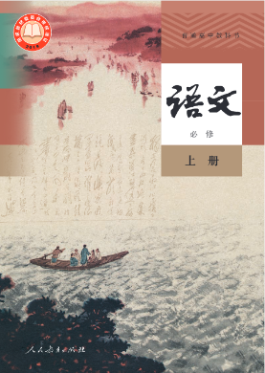
2 | 高中数学 | 人教版  人民教育出版社 | 必修  （第一册） | 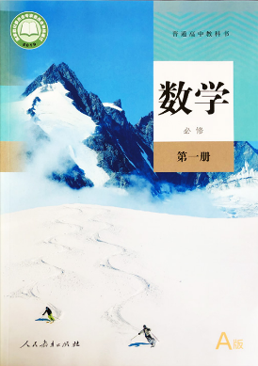
3 | 高中英语 | 北师大版  北京师范大学出版社 | 必修  （第一册） | 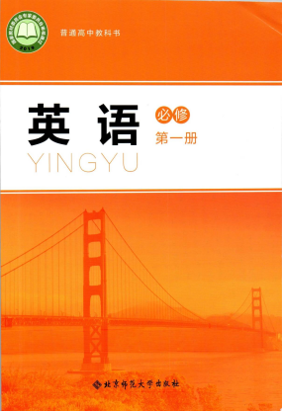
4 | 高中物理 | 人教版  人民教育出版社 | 必修  （第一册） | 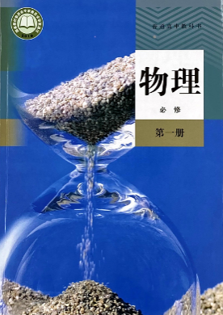
5 | 高中生物 | 人教版  人民教育出版社 | 必修1 | 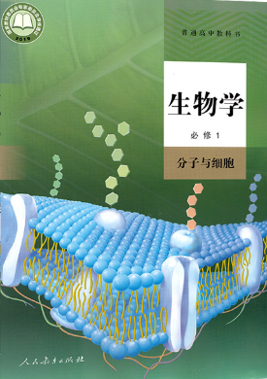
6 | 高中政治 | 统编版  人民教育出版社 | 必修1 | 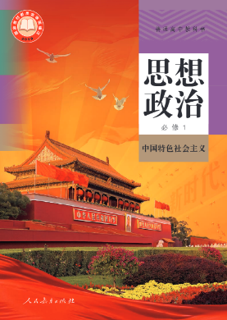
7 | 高中地理 | 人教版  人民教育出版社 | 必修  （第一册） | 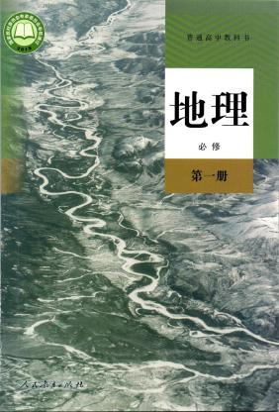
8 | 高中信息技术 | 粤教版  广东教育出版社 | 必修1 | 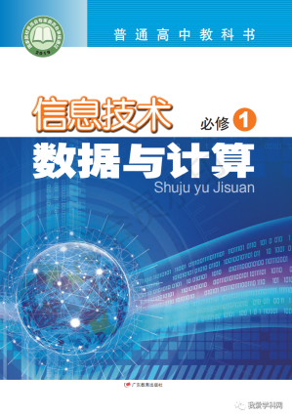
9 | 高中体育 | 华师大版  华东师范大学出版社 | 必修  （全一册） | 